修改【累計預定施工進度%】-範例1
案 件 編 號 ：112DD00100
案 件 名 稱 ：廁所改善工程
提報機關單位：總務處
提 報 日 期 ：112年11月30日

本府標案管考系統-預定進度修正表
年度月份 | 累計預定施工進度%  （修正前）  市府系統 | 累計預定施工進度%  （修正後）  修跟工程會一樣  或者參考施工日誌  或者改您想修改的內容
112年十月 | 17% | 17%
112年十一月 | 0% | 30%
112年十二月 | 58% | 58%
113年 一月 | 80% | 50%
說明：
一、為與工程會系統進度一致。欄位部分列出要修改部分提供即可
二、請本府標案管考系統人員協助辦理系統進度修正。

承辦人職章： | 總務主任職章： | 校長 職章：
核章後請將此修正對照表掃描上傳本府標案管考系統→【相關檔案上傳】選”修改施工進度”欄位

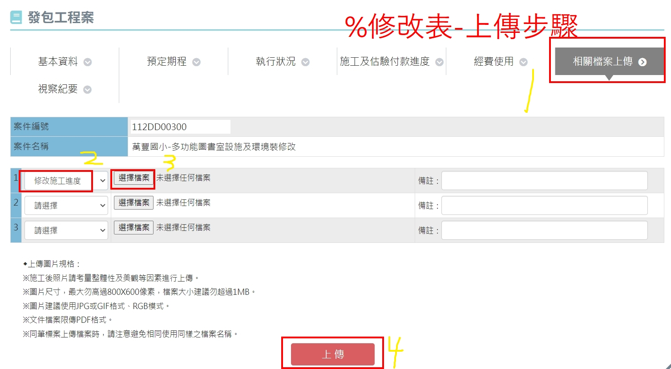
表格上傳-教圖

上傳後請撥研考會04-22289111#21312汪小姐 ，通知已將申請表上傳，並告知系統案號，汪小姐就會幫您修改百分比%。
案 件 編 號 ：112DD00169
案 件 名 稱 ：廁所案
提報機關單位 ：總務處
提 報 日 期 ：113年3月8日

本府標案管考系統-預定/實際修正表
年度月份 | 累計預定施工進度%  （修正前）  市府系統 | 累計預定施工進度%  （修正後）  修跟工程會一樣 | 累計實際施工進度%  （修正前）  市府系統 | 累計實際施工  進度%  （修正後）  修跟工程會一樣
112年12月 | 20 | 10 | 20 | 10.78
113年01月 | 30 | 15 | 30 | 16
113年02月 | 40 | 22 | 40 | 24.2
113年03月 | 50 | 32.50 | 45 | 33.11
113年04月 | 60 | 35.54 | 55 | 36.17
113年05月 | 70 | 45
113年06月 | 80 | 50
一、為與工程會進度一致。欄位部分就需修改部分提供即可
二、請本府標案管考系統人員協助辦理系統進度修正。

承辦人職章： | 總務主任職章： | 校長 職章：
核章後請將此修正對照表掃描上傳本府標案管考系統→【相關檔案上傳】選”修改施工進度”欄
聯絡研考會04-22289111分機21312汪小姐，告知已將申請單上傳，並告知案號，修改事宜。

